Tutorial APACHE
1. Preparar y actualizar Ubuntu

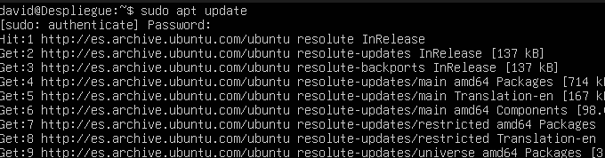
Actualizarla información disponible con (sudo apt update)

2. Instalar Apache2
Instalar el Apache2 con (sudo apt install apache2 -y)
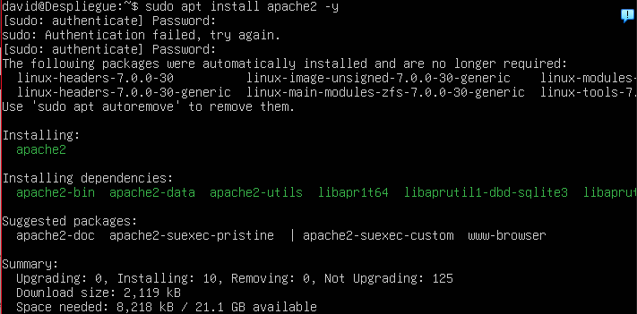

3. Comprobar que Apache funciona
Con (sudo systemctl status apache2) comprobar el estado del servicio
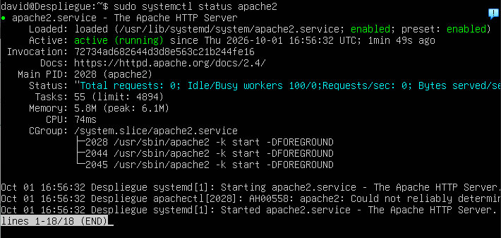

4. Probar Apache desde el navegador
Con (ip a) compruebo la ip de la máquina virtual q es:
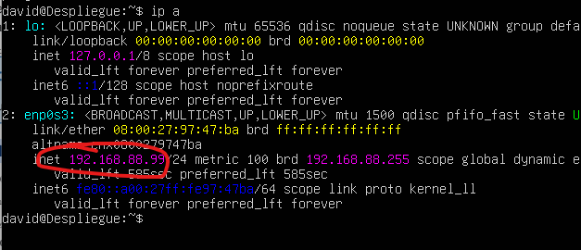
Luego en la maquina virtual cambiar la red a adaptador puente
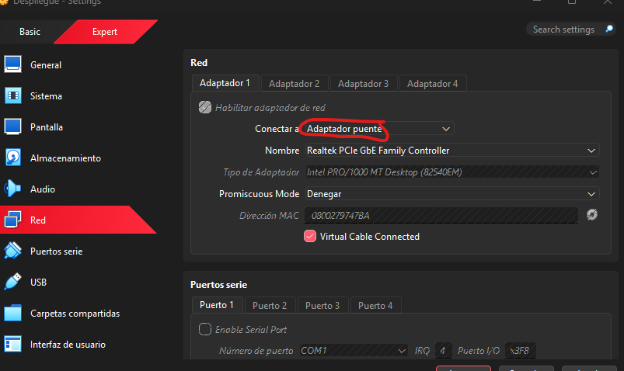

Para terminar poner en el navegador (http://192.168.88.99)
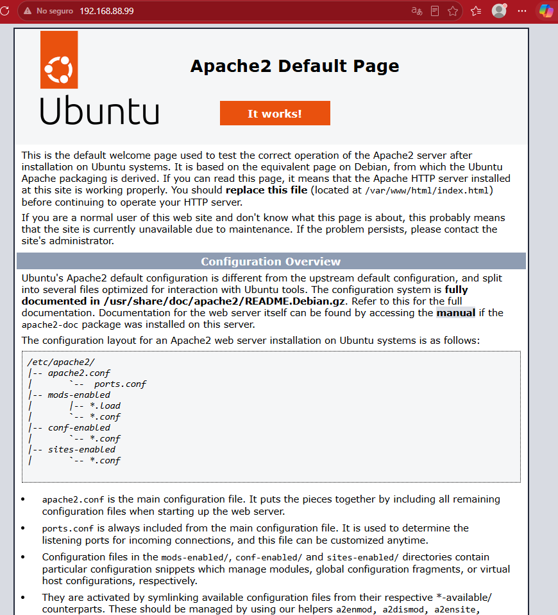
5. Crear una página web propia
Compruebo el contenido de /var/www/html/ que es la carpeta habitual para el sitio web predeterminado

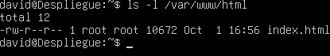

Luego hacer una copia de seguridad con (sudo cp /var/www/html/index.html /var/www/html/index.html.bask)

y despues abrirlo (sudo nano /var/www/html/index.html)

Sustituyo el contenido por este ejemplo:
<!DOCTYPE html>
<html lang="es">
<head>
<meta charset="UTF-8">
<title>Mi servidor Apache</title>
</head>
<body>
<h1>¡Apache funciona!</h1>
<p>Esta página está alojada en mi máquina virtual Ubuntu.</p>
</body>
</html>

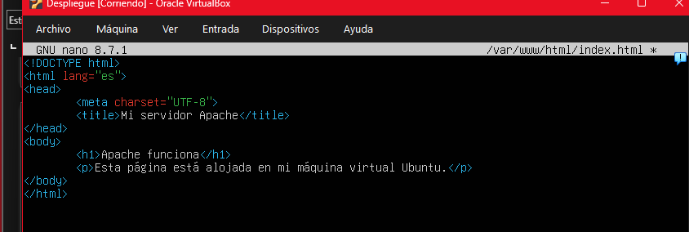

6. Configurar el firewall (UFW)
Comprobar el estado de UFW con (sudo ufw status)
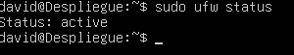

Si UFW está activo, permitir HTTP por el puerto 80 con (sudo ufw allow 80/tcp)
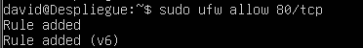

7. Consultar la IP de la máquina virtual
(hostname -I) para conocer la dirección IP de Ubuntu :
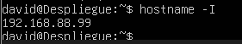

8. Crear un Virtual Host
Crear la carpeta del sitio con (sudo mkdir -p /var/www/mipagina) y modificar el dueño del archivo (sudo chown -R $USER:$USER /var/www/mipagina)
Ahora a crear la página entrando en (nano /var/www/mipagina/index.html)
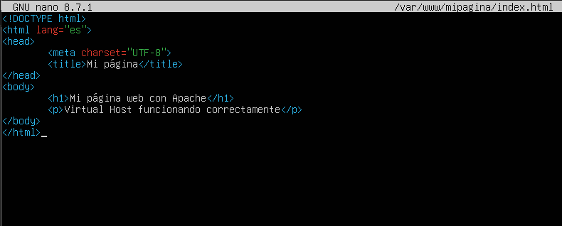
Ahora crear el archivo de configuración (sudo nano /etc/apache2/sites-available/mipagina.conf)
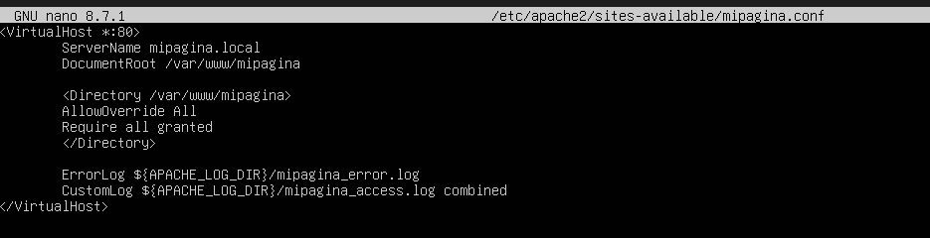

9. Activar y comprobar el Virtual Host
Activar el sitio (sudo a2ensite mipagina.conf)
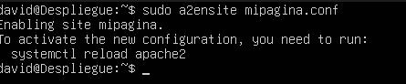

Comprobar la sintaxis (sudo apache2ctl configtest)
Recargar Apache (sudo systemctl reload apache2)
10. Asociar el nombre mediante /etc/hosts
En la maquina virtual editar el archivo hosts (sudo nano /etc/hosts)
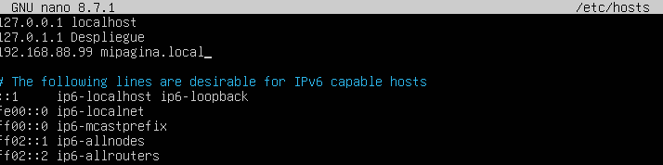
En windows poner poner en archivos C:\Windows\System32\drivers\etc
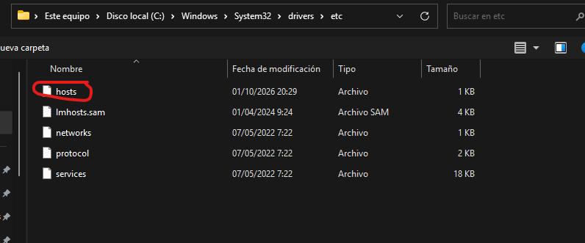

Y abrir host y la ultima fila poner la ip de ubuntu
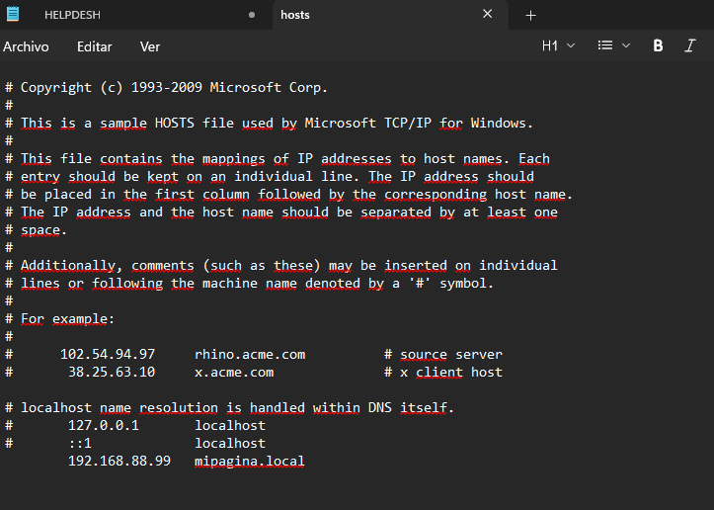

Resultado:


